1.e side 58-64

Fibonacci og co.
Et forløb med matematik og historie.

I gamle dage mente man, at naturen måtte være smuk og systematisk. Videnskabsmænd og kunstnere (det var det samme dengang) ledte efter matematikken bag skønhed. Vi skal det næste stykke tid kigge på et par af de opdagelser, der blev gjort.
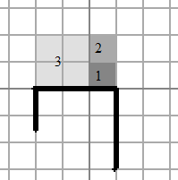
Opgave 1: spiral
Tag et stykke ternet papir og tegn et lille kvadrat (én tern).
Tegn et kvadrat ved siden af med en kantlængde magen til. (kvadrat to)
Tegn et kvadrat ved siden af figurens længste side, med en kantlængde magen til figurens længste side. (kvadrat tre)
Tegn et kvadrat ved siden af figurens længste side, med en kantlængde magen til figurens længste side. (kvadrat fire… ikke tegnet færdig)
Fortsæt så længe der er plads.

Skriv kantlængderne op i rækkefølge.
1 - 1 - 2 - 3 -
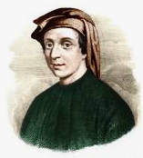
Er der et system?

Fibonacci-tallene: Fibonacci levede 1170-1250 i Italien. Altså lidt før renæssancen. Han hed egentlig Leonardo Pisano Bogollo. (Fibonacci betyder ”søn af Bonacci” og er et kælenavn).
Han er kendt for at have udbredt de arabiske tal i Europa. Altså tallene 0,1,2,3,4,5,6,7,8,9. Og tak for det. Det er nemlig fuldstændig umuligt at REGNE med romertal.

Romertal:
I | 1
V | 5
X | 10
L | 50
C | 100
D | 500
M | 1000

Opgave 2: a) hvilket tal er CLXXIII?
b) oversæt 225 til romertal.

Eksempel: Addition af romertal er let:
Hvis man skal lægge CXXXXVIII sammen med CXVI, så skriver man først alle bogstaverne (med de store først): CCXXXXXVVIIII
Og så lægger man sammen og ser, om der er nok af de små bogstaver til at danne et stort (i eksemplet bliver to V-er til et X og 5 X-er bliver til et L: CCLXIIII

Opgave 3: a) læg følgende romertal sammen: CLVII + LXXXI
b) oversæt følgende regnestykke til romertal og læg dem sammen: 9 + 19

Minusstykker med romertal er ligeså let som med almindelige tal.
For eksempel LXXXVII - XII: her fjerner man bare et X og to II, så svaret bliver LXXV.

Multiplikation med romertal var til gengæld besværligt. De gjorde det ved at fordoble: Her vist med almindelige tal:
9·23 klares ved fordoblinger:
1·23 = 23
2·23 = 46
4·23 = 2·46 = 92
8·23 = 2·92 = 184
Og til sidst sagde de at 9·23 = 1·23 + 8·23 = 23 + 184 = 207… GAB!

Romerne kunne IKKE dividere overhovedet!
MI / XIII er en umulig opgave for en romer.
Med arabertal står der 1001 / 13. Det er ikke let, men de fleste af jer kan finde svaret på et par minutter.

Fibonacci morede sig også med at skrive talrækker op. Her er hans mest berømte:

1 - 1 - 2 - 3 - 5 - 8 - 13 - 21 -

Opgave 2:
- Kan I finde systemet? Så skriv de næste tal i serien op
- Beregn for alle tallene forholdet mellem tallet og det forrige. Altså DIVIDER det n-te tal (x_{n}) med tallet lige før (x_{n-1}).
- Læg mærke til at forholdene nærmer sig mere og mere samme tal. Det tal kaldes Det gyldne tal φ.

Opgave 3: En anden talrække.
Fibonacci startede med at skrive to 1-taller op, og så lagde han dem sammen for at finde de næste tal i serien. Prøv at starte med to tal efter eget valg. De behøver ikke at være ens. De behøver ikke engang at være heltal. Det eneste krav er, at det næste tal fås ved at lægge de to foregående sammen.

Talrækken: - - - -

Forhold mellem et tal og det forrige $\frac{x_{n}}{x_{n-1}}$: - - - - - -

Dukkede det gyldne tal op igen?

ABSTRAKT MATEMATIK: BEREGNING AF DET GYLDNE TAL
Vi kan matematisk beregne det gyldne tal φ. Vi skal udnytte at når man kommer langt nok ud i en Fibonacci-talrække, så er forholdet mellem et tal og det forrige lig med φ. Og det gælder også for de næste tal. Så vi kan skrive:
$$\frac{x_{n+1}}{x_{n}}=\frac{x_{n}}{x_{n-1}}$$
Nu udnytter vi at et tal i rækker er lig med summen af de to forrige.
$$\frac{x_{n}+x_{n-1}}{x_{n}}=\frac{x_{n}}{x_{n-1}}$$
Vi udregner den første brøk.
$$1+\frac{x_{n-1}}{x_{n}}=\frac{x_{n}}{x_{n-1}}$$
Og så bruger vi at $φ=\frac{x_{n}}{x_{n-1}}$
$$1+\frac{1}{φ}=φ$$
Gang med φ på begge sider:
$$φ+1=φ^{2}$$
Saml på højre side:
$$0=φ^{2}-φ-1$$
En andengradsligning.

Opgave 4: Løs andengradsligningen på wordmat. Det er selvfølgelig kun den positive løsning som vi er interesseret i.

Opgave 5: Nu skal vi designe solsikker. Gå ind på hjemmesiden:
http://www.mathsisfun.com/numbers/nature-golden-ratio-fibonacci.html
En solsikke skal have så mange frø som muligt, pakket så tæt som muligt. Derfor skal planten have genetisk indkodet, hvor stor en del af en cirkel, den skal dreje før den sætter det næste frø.
Hvilken del giver den tættest pakkede plante?

Film: Her er en lille animationsfilm, der giver eksempler på Fibonaccital i naturen.
http://mommer.wordpress.com/2010/03/22/fibonaccital-i-teori-og-praksis/

Det gyldne snit: Luca Pacioli (1445-1517) skrev om ”det gyldne snit” (også kaldet ”den guddommelige proportion”) (Tallet havde nu været kendt siden oldtiden, men i renæssancen fik det altså guddommelig betydning).

Definition: 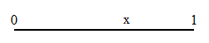
I kunst og arkitektur er ”det gyldne snit” det punkt på en linje der deler linjen i 2 stykker, hvor forholdet mellem de to stykker er lig med forholdet mellem det store stykke og hele linjen.
Altså: $\frac{1-x}{x}=\frac{x}{1}$
Forkort til venstre: $\frac{1}{x}-1=\frac{x}{1}$
Kald forholdet $\frac{1}{x}$ for φ.
$$φ-1=\frac{1}{φ}$$
Gang med φ på begge sider:
$$φ^{2}-φ=1$$
Træk 1 fra på begge sider:
$$φ^{2}-φ-1=0$$
En andengradsligning. Løsningen er den samme som sidst. Det gyldne snit.

Anvendelse i litteratur og kunst: Det gyldne snit siges at være specielt harmonisk. Her er f.eks. et arkitektonisk eksempel:
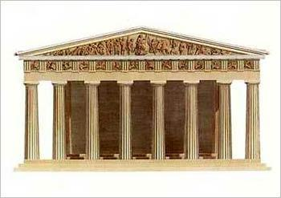
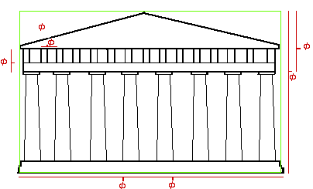

Billederne forestiller et gammelt græsk byggeri. Det gyldne snit dukker op adskillige gange i byggeriets proportioner. Der er ingen der siger, at grækerne havde planlagt det sådan. De byggede vel bare noget, som de syntes var smukt.


I kunst anbringer man næsten aldrig det vigtigste i midten. Billedet bliver mere harmonisk hvis det ting bliver anbragt som I det gyldne snit: Horisonten i et vandret gyldent snit. Solen i krydset mellem to gyldne snit. Båden ligeså. Palmen i et lodret gyldent snit. Osv…

Her er et link, hvor man selv kan finde de mest harmoniske proportioner.
https://www.mathsisfun.com/numbers/golden-ratio.html

Leonardo Da Vinci (1452-1519) og Albrecht Dürer (1471-1528) var to renæssancekunstnere der var helt vilde med det gyldne snit.

Her er en af Da Vinci’s mest berømte tegninger:
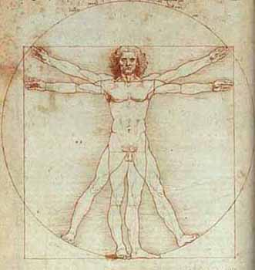

Opgave 6: ER mennesker så perfekte som Leonardo Da Vinci påstår?
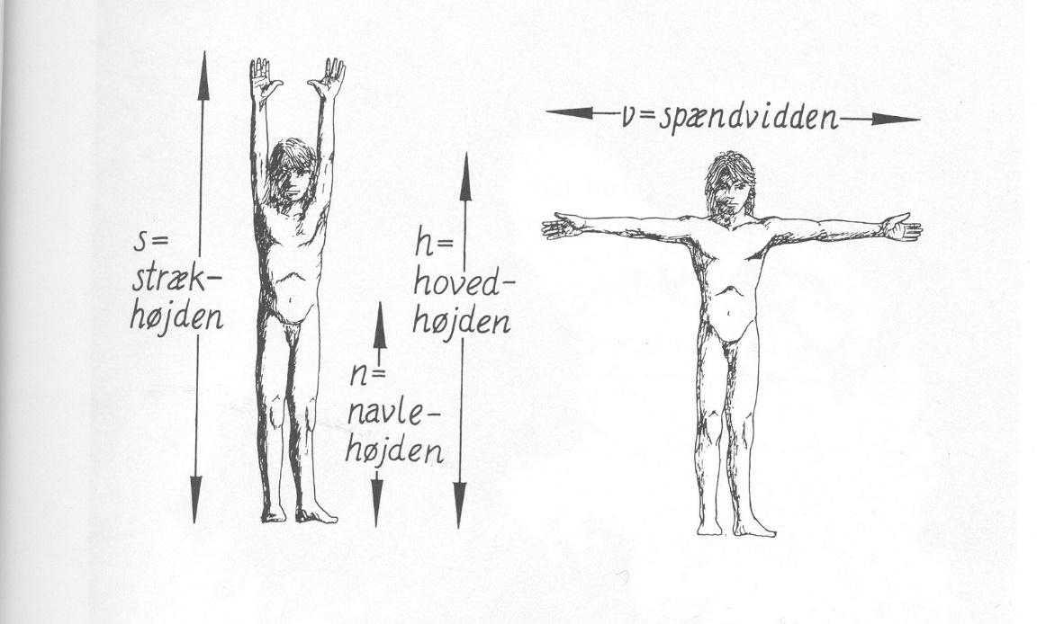
For alle elever i klassen måler vi Strækhøjde (s), Navlehøjde (n), Hovedhøjde (h), Spændvidde (v).
Ifølge Da Vinci, så skal s/n være 2, h/n være det gyldne snit, og v/h være 1.
Beregn de tre tal for alle elever i klassen. Tegn boksplot over hvert af de tre tal. Hvordan ligger Da Vinci’s mand i forhold til klassens boksplot?
Prøv også at måle på en Barbie-dukke. Er den smuk ifølge Da Vinci?

Resultater:
Navn | h | n | s | v | h/n | s/n | v/h

Opgave 7: En metode. Hvordan man konstruerer et gyldent rektangel.
Gå ind på hjemmesiden: http://www.wikihow.com/Construct-a-Golden-Rectangle
Og gennemgå metoden om, hvordan man konstruerer et gyldent rektangel. Konstruer et gyldent rektangel i Geogebra. I skal kunne tegne og fortælle metoden på tavlen UDEN computer.

Og for de seje: Kan I bevise at $\frac{lange side}{korte side}=\frac{1+\sqrt{5}}{2}$? (tip: Kald længden af den korte side for 2x)

Hemmelige budskaber i malerierne. Da renæssancemalerne gik så meget op i det gyldne snit. Så er det naturligt at få den idé, at de har skjult hemmelige budskaber i de gyldne snit i deres malerier. Det er f.eks. én af idéerne bag Dan Brown’s krimi ”Da Vinci Mysteriet”, som de fleste af Jer har læst.

Opgave 8: Finde hemmelige budskaber. Nu skal I selv vælge et renæssancemaleri/tegning/et moderne billede efter eget valg og lægge gyldne snit ind på billedet. Både vandrette og lodrette. Både fra højre og venstre.

Tip: Hvis hele siden er 1,618034 gange den lille, så er den lille $\frac{1}{1,618034}=0,618034$ gange den store. Så I skal bare lægge snit 61,8% henne af billederne)

Er der spændende ting i de gyldne snit?
(vandret er det ofte horisonter, bygninger. Lodret er det ofte personer, træer. Men hvad med dér hvor to gyldne snit krydser hinanden? Hvis vi f.eks. har et portræt af kongen, og der så er et dødningehoved lige dér hvor to gyldne snit krydser hinanden. Så har kunstneren garanteret ment noget alvorligt omkring kongen! Hvis der derimod er en lille sød kanin i punktet, så siger det noget helt andet om kongen!).

Hvad mon kunstneren vil signalere?

I skal fortælle resten af klassen om jeres billede og hvad I er nået frem til.

Mulige kilder:
http://www.albrecht-durer.org/
(har alle billeder af Albrecht Dürer)
http://www.artchive.com/artchive/L/leonardo.html#images
(En lang række billeder af Leonardo Da Vinci. (nederst på siden))
I må også gerne prøve med nyere kunstnere.

